辽宁省朝阳市喀喇沁左翼蒙古族自治县疾病预防控制中心
2025年度部门决算

目 录

第一部分 单位概况
一、主要职责
二、部门决算单位构成
第二部分 2025年度部门决算情况说明
一、收入支出决算总体情况说明
二、财政拨款支出决算情况说明
三、财政拨款“三公”经费支出决算情况说明
四、一般公共预算财政拨款基本支出决算情况说明
五、其他重要事项的情况说明
第三部分 名词解释
第四部分 2025年度部门决算表
一、收入支出决算总表
二、收入决算表
三、支出决算表
四、财政拨款收入支出决算总表
五、一般公共预算财政拨款支出决算表
六、一般公共预算财政拨款基本支出决算表
七、政府性基金预算财政拨款收入支出决算表
八、国有资本经营预算财政拨款支出决算表
九、财政拨款“三公”经费支出决算表
第五部分 附件

第一部分 单位概况

一、主要职责
（一）传染病、寄生虫病、地方病、非传染性疾病等预防与控制；
（二）突发公共卫生事件和灾害疫情应急处置；
（三）疫情及健康相关因素信息管理，开展疾病监测，收集、报告、分析和评价疾病与健康危害因素等公共卫生信息；
（四）健康危害因素监测与干预，开展食源性、职业性、放射性、环境性等疾病的监测评价和流行病学调查，开展公众健康和营养状况监测与评价，提出干预策略与措施；
（五）疾病病原生物检测、鉴定和物理、化学因子检测、评价；
（六）健康教育与健康促进，对公众进行健康指导和不良健康行为干预；
（七）疾病预防控制技术管理与应用研究指导等。
（八）承担上级交办的其他事项。
二、部门决算单位构成
纳入辽宁省朝阳市喀喇沁左翼蒙古族自治县疾病预防控制中心2025年部门决算编制范围的预算单位包括：
喀喇沁左翼蒙古族自治县疾病预防控制中心

第二部分 2025年度部门决算情况说明

一、收入支出决算总体情况说明
（一）收入总计925.05万元，包括：
1.财政拨款收入925.05万元，占收入总计的100.00%。其中：一般公共预算财政拨款收入925.05万元，政府性基金预算财政拨款收入0.00万元，国有资本经营预算财政拨款收入0.00万元。
2.上级补助收入0.00万元，占收入总计的0.00%。
3.事业收入0.00万元，占收入总计的0.00%。
4.经营收入0.00万元，占收入总计的0.00%。
5.附属单位上缴收入0.00万元，占收入总计的0.00%。
6.其他收入0.00万元，占收入总计的0.00%。
7.使用非财政拨款结余0.00万元，占收入总计的0.00%。
8.上年结转和结余0.00万元，占收入总计的0.00%。
与上年相比，今年收入总计增加37.81万元，增长4.26%。主要原因：本年新职工入编，在职人员工资调增。
（二）支出总计925.05万元，包括：
1.基本支出885.17万元，占支出总计的95.69%。主要是为保障机构正常运转、完成日常工作任务而发生的各项支出，其中：工资福利支出828.60万元；商品和服务支出39.12万元；对个人和家庭的补助17.44万元。
2.项目支出39.88万元，占支出总计的4.31%。主要包括从业人员预防性体检费、重大传染病防控补助资金等业务支出。
3.上缴上级支出0.00万元，占支出总计的0.00%。
4.经营支出0.00万元，占支出总计的0.00%。
5.对附属单位补助支出0.00万元，占支出总计的0.00%。
与上年相比，今年支出增加37.81万元，增长4.26%。主要原因：本年新职工入编，在职人员工资调增。
（三）年末结转和结余0.00万元。
与上年相比，今年结转结余持平。主要原因：无。
二、财政拨款支出决算情况说明
（一）总体情况。
2025年度财政拨款支出925.05万元，其中：基本支出885.17万元，项目支出39.88万元。与上年相比，财政拨款支出增加37.81万元，增长4.26%，主要原因：本年新职工入编，在职人员工资调增。与年初预算相比，2025年度财政拨款支出完成年初预算的109.44%，其中：基本支出完成年初预算的104.73%，项目支出完成年初预算的0.00%。
（二）一般公共预算财政拨款支出情况。
2025年度一般公共预算财政拨款支出925.05万元。按支出功能分类科目分，包括：
1.社会保障和就业支出103.27万元，具体包括：
（1）社会保障和就业支出（类）行政事业单位养老支出（款）事业单位离退休（项）15.50万元，主要是离休人员工资等支出。完成年初预算的113.39%，决算数与年初预算数存在差异的主要原因是离休人员工资增加。
（2）社会保障和就业支出（类）行政事业单位养老支出（款）机关事业单位基本养老保险缴费支出（项）80.81万元，主要是在职人员养老保险等支出。完成年初预算的103.19%，决算数与年初预算数存在差异的主要原因是本年新职工入编，在职人员工资调增。
（3）社会保障和就业支出（类）行政事业单位养老支出（款）机关事业单位职业年金缴费支出（项）6.96万元，主要是补缴退休人员职业年金等支出。完成年初预算的30.26%，决算数与年初预算数存在差异的主要原因是退休审核档案为2026年退休，补缴退休人员职业年金减少。
2.卫生健康支出762.80万元，具体包括：
（1）卫生健康支出（类）公共卫生（款）疾病预防控制机构（项）725.35万元，主要是单位人员经费、单位运行公用经费等支出。完成年初预算的107.46%，决算数与年初预算数存在差异的主要原因是本年新职工入编，在职人员工资调增。
（2）卫生健康支出（类）行政事业单位医疗（款）事业单位医疗（项）37.45万元，主要是在职职工医疗保险等支出。完成年初预算的105.66%，决算数与年初预算数存在差异的主要原因是本年新职工入编，在职人员工资调增。
3.住房保障支出58.98万元，具体包括：
（1）住房保障支出（类）住房改革支出（款）住房公积金（项）58.98万元，主要是在编人员公积金等支出。完成年初预算的106.67%，决算数与年初预算数存在差异的主要原因是本年新职工入编，在职人员工资调增。
（三）政府性基金预算财政拨款支出情况。
2025年度无政府性基金预算财政拨款支出。
（四）国有资本经营预算财政拨款支出情况。
2025年度无国有资本经营预算财政拨款支出。
三、财政拨款“三公”经费支出决算情况说明
2025年度财政拨款安排的“三公”经费支出7.50万元，完成预算的100.00%，决算数持平预算数的主要原因是全部支出。其中：因公出国（境）费0.00万元，公务接待费0.00万元，公务用车购置及运行维护费7.50万元。
1.因公出国（境）费0.00万元，占“三公”经费支出的0.00%。完成预算的0.00%，决算数持平预算数的主要原因是无。2025年参加出国（境）团组0个，累计0人次。2025年因公出国（境）费与上年持平，主要原因是无等。
2.公务接待费0.00万元，占“三公”经费支出的0.00%。完成预算的0.00%，决算数持平预算数的主要原因是无。2025年国内公务接待累计0批次、0人、0.00万元。其中外事接待累计0批次、0人、0.00万元。2025年公务接待费与上年持平，主要是无等原因。
3.公务用车购置及运行费7.50万元，占“三公”经费支出的100.00%。完成预算的100.00%，决算数持平预算数的主要原因是全部支出。比上年增加1.55万元，增长26.05%，主要是车辆老化，维护费用增大，业务量增大耗油量增多等原因。
其中：公务用车购置费0.00万元，当年购置公务用车0辆。公务用车运行维护费7.50万元，主要用于车辆维修、耗油、车辆保险等，截至年末使用财政拨款开支运行维护费的公务用车保有量10辆。
四、一般公共预算财政拨款基本支出决算情况说明
2025年度一般公共预算财政拨款基本支出885.16万元，其中：人员经费846.04万元，主要包括基本工资、津贴补贴、奖金、其他社会保障缴费、机关事业单位基本养老保险缴费、其他工资福利支出、离休费、退休费、抚恤金、生活补助、奖励金、住房公积金、其他对个人和家庭补助的支出等；公用经费39.12万元，主要包括办公费、印刷费、手续费、水费、电费、邮电费、取暖费、物业费、差旅费、因公出国（境）费用、维修（护）费、租赁费、会议费、培训费、公务接待费、劳务费、委托业务费、工会经费、福利费、公务用车运行维护费、其他交通费用、其他商品和服务支出、办公设备购置、专用设备购置、信息网络及软件购置更新等。
五、其他重要事项的情况说明
（一）机关运行经费支出情况。
2025年机关运行经费支出0.00万元（与部门决算中行政单位和参照公务员法管理事业单位财政拨款基本支出中公用经费之和一致），与上年持平，主要原因是无。
（二）政府采购支出情况。
2025年政府采购支出总额0.00万元，其中：政府采购货物支出0.00万元，政府采购工程支出0.00万元，政府采购服务支出0.00万元。授予中小企业合同金额0.00万元，占政府采购支出总额的0.00%，其中：授予小微企业合同金额0.00万元，占中小企业采购支出总额的0.00%；货物采购授予中小企业合同金额占货物支出金额的0%；工程采购授予中小企业合同金额占工程支出金额的0%；服务采购授予中小企业合同金额占服务支出金额的0%。
（三）国有资产占用情况。
截至2025年12月31日，共有车辆10辆，其中：副省级以上领导干部用车0辆，主要领导干部用车0辆，机要通信用车0辆，应急保障用车4辆，执法执勤用车3辆，特种专业技术用车3辆，离退休干部用车0辆，其他用车0辆；单价100万元（含）以上设备（不含车辆）0台（套）。
（四）预算绩效情况。
1.绩效评价工作开展情况。
根据预算绩效管理要求，本单位组织对2025年度预算项目支出全面开展绩效自评，共涉及预算支出项目2个(其中：一般公共预算项目2个，政府性基金预算项目0个，国有资本经营预算项目0个)，涉及资金39.88万元（其中：一般公共预算资金39.88万元，政府性基金预算资金0万元，国有资本经营预算资金0万元），自评覆盖率达到100%，自评平均分为81.34分；组织对1个单位开展整体绩效自评，涉及资金845.23万元，自评平均分为100分。《部门（单位）整体绩效自评表》详见附件。
2.项目绩效自评结果。
本单位在2025年度县直部门决算中反映从业人员预防性体检费、重大传染病防控补助资金2个项目绩效自评结果。
（1）从业人员预防性体检费项目自评综述：根据年初设定的绩效目标，项目自评得分87.88 分。项目全年预算数为25.23万元，全年执行数为25.23万元，完成预算的100%。项目绩效目标完成情况：我单位预计2025年体检13297人，但由于各行业符合规定的从业人员人数不固定，2025年我单位总计体检人数为14630人，总体完成程度为110.02%。发现的主要问题及原因：无。下一步改进措施：无。
（2）该项内容不许公开。
《预算项目（政策）绩效自评表》见附件。

第三部分 名词解释

1.财政拨款收入：指单位从同级财政部门取得的财政预算资金。
2.上级补助收入：指单位从主管部门和上级单位取得的非财政性补助收入。
3.事业收入：指事业单位开展专业业务活动及辅助活动所取得的收入。
4.经营收入：指事业单位在专业业务活动及辅助活动之外开展非独立核算经营活动取得的收入。
5.附属单位上缴收入：指单位附属的独立核算单位按照规定上缴的收入。
6.其他收入：指除上述“财政拨款收入”、“上级补助收入”、“事业收入”、“经营收入”、“附属单位上缴收入”等以外的收入。
7.使用非财政拨款结余（含专用结余）：指事业单位按照预算管理要求使用非财政拨款结余（含专用结余）弥补收支差额的金额。
8.上年结转和结余：指以前年度尚未完成、结转到本年按有关规定继续使用的资金。
9.基本支出：指保障机构正常运转、完成日常工作任务而发生的人员支出和公用支出。
10.项目支出：指在基本支出之外为完成特定行政任务和事业发展目标所发生的支出。
11.上缴上级支出：指事业单位按照财政部门和主管部门的规定上缴上级单位的支出。
12.经营支出：指事业单位在专业活动及辅助活动之外开展非独立核算经营活动发生的支出。
13.对附属单位补助支出：指事业单位用财政补助收入之外的收入对附属单位补助发生的支出。
14.“三公”经费：指用财政拨款安排的因公出国（境）费、公务用车购置及运行费和公务接待费。其中，因公出国（境）费反映单位公务出国（境）的住宿费、旅费、伙食补助费、杂费、培训费等支出；公务用车购置及运行费反映单位公务用车购置费及燃料费、维修费、过路过桥费、保险费、安全奖励费用等支出；公务接待费反映单位按规定开支的各类公务接待（含外宾接待）支出。
15.机关运行经费：指为保障行政单位和参照公务员法管理的事业单位运行，使用财政拨款安排的基本支出中用于购买货物和服务的各项资金，包括办公及印刷费、邮电费、差旅费、会议费、福利费、日常维修费、专用材料及一般设备购置费、办公用房水电费、办公用房取暖费、办公用房物业管理费、公务用车运行维护费以及其他费用。
无

第四部分2025年度部门决算表

收入支出决算总表
公开01表
单位:辽宁省朝阳市喀喇沁左翼蒙古族自治县疾病预防控制中心 |  | 单位：万元

收入 |  |  | 支出
项目 | 行次 | 金额 | 项目 | 行次 | 金额
栏次 |  | 1 | 栏次 |  | 2
一、一般公共预算财政拨款收入 | 1 | 925.05 | 一、一般公共服务支出 | 32
二、政府性基金预算财政拨款收入 | 2 |  | 二、外交支出 | 33
三、国有资本经营预算财政拨款收入 | 3 |  | 三、国防支出 | 34
四、上级补助收入 | 4 |  | 四、公共安全支出 | 35
五、事业收入 | 5 |  | 五、教育支出 | 36
六、经营收入 | 6 |  | 六、科学技术支出 | 37
七、附属单位上缴收入 | 7 |  | 七、文化旅游体育与传媒支出 | 38
八、其他收入 | 8 |  | 八、社会保障和就业支出 | 39 | 103.27
 | 9 |  | 九、卫生健康支出 | 40 | 762.81
 | 10 |  | 十、节能环保支出 | 41
 | 11 |  | 十一、城乡社区支出 | 42
 | 12 |  | 十二、农林水支出 | 43
 | 13 |  | 十三、交通运输支出 | 44
 | 14 |  | 十四、资源勘探工业信息等支出 | 45
 | 15 |  | 十五、商业服务业等支出 | 46
 | 16 |  | 十六、金融支出 | 47
 | 17 |  | 十七、援助其他地区支出 | 48
 | 18 |  | 十八、自然资源海洋气象等支出 | 49
 | 19 |  | 十九、住房保障支出 | 50 | 58.98
 | 20 |  | 二十、粮油物资储备支出 | 51
 | 21 |  | 二十一、国有资本经营预算支出 | 52
 | 22 |  | 二十二、灾害防治及应急管理支出 | 53
 | 23 |  | 二十三、其他支出 | 54
 | 24 |  | 二十四、债务还本支出 | 55
 | 25 |  | 二十五、债务付息支出 | 56
 | 26 |  | 二十六、抗疫特别国债安排的支出 | 57
本年收入合计 | 27 | 925.05 | 本年支出合计 | 58 | 925.05
使用非财政拨款结余（含专用结余） | 28 |  | 结余分配 | 59
年初结转和结余 | 29 |  | 年末结转和结余 | 60
 | 30 |  |  | 61
总计 | 31 | 925.05 | 总计 | 62 | 925.05
注：本表反映部门本年度的总收支和年末结转结余情况。本套报表金额单位转换万元时可能存在尾数误差。
如本表为空，则我部门本年度无此类资金收支余。

收入决算表
公开02表
单位:辽宁省朝阳市喀喇沁左翼蒙古族自治县疾病预防控制中心 |  | 单位：万元

项目 |  | 本年收入合计 | 财政拨款收入 | 上级补助收入 | 事业收入 | 经营收入 | 附属单位上缴收入 | 其他收入
功能分类科目编码 | 科目名称
栏次 |  | 1 | 2 | 3 | 4 | 5 | 6 | 7
合计 |  | 925.05 | 925.05
208 | 社会保障和就业支出 | 103.27 | 103.27
20805 | 行政事业单位养老支出 | 103.27 | 103.27
2080502 | 事业单位离退休 | 15.50 | 15.50
2080505 | 机关事业单位基本养老保险缴费支出 | 80.81 | 80.81
2080506 | 机关事业单位职业年金缴费支出 | 6.96 | 6.96
210 | 卫生健康支出 | 762.80 | 762.80
21004 | 公共卫生 | 725.35 | 725.35
2100401 | 疾病预防控制机构 | 725.35 | 725.35
21011 | 行政事业单位医疗 | 37.45 | 37.45
2101102 | 事业单位医疗 | 37.45 | 37.45
221 | 住房保障支出 | 58.98 | 58.98
22102 | 住房改革支出 | 58.98 | 58.98
2210201 | 住房公积金 | 58.98 | 58.98
注：本表反映部门本年度取得的各项收入情况。
本表金额转换成万元时，因四舍五入可能存在尾差。
如本表为空，则我部门本年度无此类资金收支余。

支出决算表
公开03表
单位:辽宁省朝阳市喀喇沁左翼蒙古族自治县疾病预防控制中心 |  | 单位：万元

项目 |  | 本年支出合计 | 基本支出 | 项目支出 | 上缴上级支出 | 经营支出 | 对附属单位补助支出
功能分类科目编码 | 科目名称
栏次 |  | 1 | 2 | 3 | 4 | 5 | 6
合计 |  | 925.05 | 885.17 | 39.88
208 | 社会保障和就业支出 | 103.27 | 103.27
20805 | 行政事业单位养老支出 | 103.27 | 103.27
2080502 | 事业单位离退休 | 15.50 | 15.50
2080505 | 机关事业单位基本养老保险缴费支出 | 80.81 | 80.81
2080506 | 机关事业单位职业年金缴费支出 | 6.96 | 6.96
210 | 卫生健康支出 | 762.80 | 722.92 | 39.88
21004 | 公共卫生 | 725.35 | 685.47 | 39.88
2100401 | 疾病预防控制机构 | 725.35 | 685.47 | 39.88
21011 | 行政事业单位医疗 | 37.45 | 37.45
2101102 | 事业单位医疗 | 37.45 | 37.45
221 | 住房保障支出 | 58.98 | 58.98
22102 | 住房改革支出 | 58.98 | 58.98
2210201 | 住房公积金 | 58.98 | 58.98
注：本表反映部门本年度各项支出情况。
本表金额转换成万元时，因四舍五入可能存在尾差。
如本表为空，则我部门本年度无此类资金收支余。

财政拨款收入支出决算总表
公开04表
单位:辽宁省朝阳市喀喇沁左翼蒙古族自治县疾病预防控制中心 |  | 单位：万元

收 入 |  |  | 支 出
项目 | 行次 | 金额 | 项目 | 行次 | 合计 | 一般公共预算财政拨款 | 政府性基金预算财政拨款 | 国有资本经营预算财政拨款
栏次 |  | 1 | 栏次 |  | 2 | 3 | 4 | 5
一、一般公共预算财政拨款 | 1 | 925.05 | 一、一般公共服务支出 | 33
二、政府性基金预算财政拨款 | 2 |  | 二、外交支出 | 34
三、国有资本经营财政拨款 | 3 |  | 三、国防支出 | 35
 | 4 |  | 四、公共安全支出 | 36
 | 5 |  | 五、教育支出 | 37
 | 6 |  | 六、科学技术支出 | 38
 | 7 |  | 七、文化旅游体育与传媒支出 | 39
 | 8 |  | 八、社会保障和就业支出 | 40 | 103.27 | 103.27
 | 9 |  | 九、卫生健康支出 | 41 | 762.81 | 762.81
 | 10 |  | 十、节能环保支出 | 42
 | 11 |  | 十一、城乡社区支出 | 43
 | 12 |  | 十二、农林水支出 | 44
 | 13 |  | 十三、交通运输支出 | 45
 | 14 |  | 十四、资源勘探工业信息等支出 | 46
 | 15 |  | 十五、商业服务业等支出 | 47
 | 16 |  | 十六、金融支出 | 48
 | 17 |  | 十七、援助其他地区支出 | 49
 | 18 |  | 十八、自然资源海洋气象等支出 | 50
 | 19 |  | 十九、住房保障支出 | 51 | 58.98 | 58.98
 | 20 |  | 二十、粮油物资储备支出 | 52
 | 21 |  | 二十一、国有资本经营预算支出 | 53
 | 22 |  | 二十二、灾害防治及应急管理支出 | 54
 | 23 |  | 二十三、其他支出 | 55
 | 24 |  | 二十四、债务还本支出 | 56
 | 25 |  | 二十五、债务付息支出 | 57
 | 26 |  | 二十六、抗疫特别国债安排的支出 | 58
本年收入合计 | 27 | 925.05 | 本年支出合计 | 59 | 925.05 | 925.05
年初财政拨款结转和结余 | 28 |  | 年末财政拨款结转和结余 | 60
一般公共预算财政拨款 | 29 |  |  | 61
政府性基金预算财政拨款 | 30 |  |  | 62
国有资本经营预算财政拨款 | 31 |  |  | 63
总计 | 32 | 925.05 | 总计 | 64 | 925.05 | 925.05
注：本表反映部门本年度一般公共预算财政拨款、政府性基金预算财政拨款和国有资本经营预算财政拨款的总收支和年末结转结余情况。
本表金额转换成万元时，因四舍五入可能存在尾差。
如本表为空，则我部门本年度无此类资金收支余。

一般公共预算财政拨款支出决算表
公开05表
单位:辽宁省朝阳市喀喇沁左翼蒙古族自治县疾病预防控制中心 |  | 单位：万元

项目 |  | 本年支出
功能分类科目编码 | 科目名称 | 小计 | 基本支出 | 项目支出
栏次 |  | 1 | 2 | 3
合计 |  | 925.05 | 885.17 | 39.88
208 | 社会保障和就业支出 | 103.27 | 103.27
20805 | 行政事业单位养老支出 | 103.27 | 103.27
2080502 | 事业单位离退休 | 15.50 | 15.50
2080505 | 机关事业单位基本养老保险缴费支出 | 80.81 | 80.81
2080506 | 机关事业单位职业年金缴费支出 | 6.96 | 6.96
210 | 卫生健康支出 | 762.80 | 722.92 | 39.88
21004 | 公共卫生 | 725.35 | 685.47 | 39.88
2100401 | 疾病预防控制机构 | 725.35 | 685.47 | 39.88
21011 | 行政事业单位医疗 | 37.45 | 37.45
2101102 | 事业单位医疗 | 37.45 | 37.45
221 | 住房保障支出 | 58.98 | 58.98
22102 | 住房改革支出 | 58.98 | 58.98
2210201 | 住房公积金 | 58.98 | 58.98
注：本表反映部门本年度一般公共预算财政拨款支出情况。
本表金额转换成万元时，因四舍五入可能存在尾差。
如本表为空，则我部门本年度无此类资金收支余。

一般公共预算财政拨款基本支出决算表
公开06表
单位:辽宁省朝阳市喀喇沁左翼蒙古族自治县疾病预防控制中心 |  | 单位：万元

人员经费 |  |  | 公用经费
科目编码 | 科目名称 | 决算数 | 科目编码 | 科目名称 | 决算数 | 科目编码 | 科目名称 | 决算数
301 | 工资福利支出 | 828.60 | 302 | 商品和服务支出 | 39.12 | 307 | 债务利息及费用支出
30101 | 基本工资 | 374.06 | 30201 | 办公费 | 2.58 | 30701 | 国内债务付息
30102 | 津贴补贴 | 186.48 | 30203 | 印刷费 |  | 30702 | 国外债务付息
30103 | 奖金 |  | 30204 | 手续费 |  | 310 | 资本性支出
30106 | 伙食补助费 |  | 30205 | 水费 | 0.67 | 31001 | 房屋建筑物购建
30107 | 绩效工资 | 36.17 | 30206 | 电费 | 10.00 | 31002 | 办公设备购置
30108 | 机关事业单位基本养老保险缴费 | 80.81 | 30207 | 邮电费 | 2.30 | 31003 | 专用设备购置
30109 | 职业年金缴费 | 6.96 | 30208 | 取暖费 |  | 31005 | 基础设施建设
30110 | 职工基本医疗保险缴费 | 37.45 | 30209 | 物业管理费 |  | 31006 | 大型修缮
30111 | 公务员医疗补助缴费 |  | 30211 | 差旅费 | 4.03 | 31007 | 信息网络及软件购置更新
30112 | 其他社会保障缴费 | 3.00 | 30212 | 因公出国（境）费用 |  | 31008 | 物资储备
30113 | 住房公积金 | 58.98 | 30213 | 维修（护）费 | 1.66 | 31009 | 土地补偿
30114 | 医疗费 |  | 30214 | 租赁费 |  | 31010 | 安置补助
30199 | 其他工资福利支出 | 44.69 | 30215 | 会议费 |  | 31011 | 地上附着物和青苗补偿
303 | 对个人和家庭的补助 | 17.44 | 30216 | 培训费 |  | 31012 | 拆迁补偿
30301 | 离休费 | 15.50 | 30217 | 公务接待费 |  | 31013 | 公务用车购置
30302 | 退休费 |  | 30218 | 专用材料费 |  | 31019 | 其他交通工具购置
30303 | 退职（役）费 |  | 30224 | 被装购置费 |  | 31021 | 文物和陈列品购置
30304 | 抚恤金 |  | 30225 | 专用燃料费 |  | 31022 | 无形资产购置
30305 | 生活补助 | 1.94 | 30226 | 劳务费 |  | 31099 | 其他资本性支出
30306 | 救济费 |  | 30227 | 委托业务费 |  | 312 | 对企业补助
30307 | 医疗费补助 |  | 30228 | 工会经费 | 10.38 | 31201 | 资本金注入
30308 | 助学金 |  | 30229 | 福利费 |  | 31203 | 政府投资基金股权投资
30309 | 奖励金 |  | 30231 | 公务用车运行维护费 | 7.50 | 31204 | 费用补贴
30310 | 个人农业生产补贴 |  | 30239 | 其他交通费用 |  | 31205 | 利息补贴
30311 | 代缴社会保险费 |  | 30240 | 税金及附加费用 |  | 31206 | 其他资本性补助
30399 | 其他对个人和家庭的补助 |  | 30299 | 其他商品和服务支出 |  | 31299 | 其他对企业补助
 |  |  |  |  |  | 399 | 其他支出
 |  |  |  |  |  | 39907 | 国家赔偿费用支出
 |  |  |  |  |  | 39908 | 对民间非营利组织和群众性自治组织补贴
 |  |  |  |  |  | 39909 | 经常性赠与
 |  |  |  |  |  | 39910 | 资本性赠与
 |  |  |  |  |  | 39999 | 其他支出
人员经费合计 |  | 846.04 | 公用经费合计 |  |  |  |  | 39.12
注：本表反映部门本年度一般公共预算财政拨款基本支出明细情况。
本表金额转换成万元时，因四舍五入可能存在尾差。
如本表为空，则我部门本年度无此类资金收支余。

政府性基金预算财政拨款收入支出决算表
公开07表
单位:辽宁省朝阳市喀喇沁左翼蒙古族自治县疾病预防控制中心 |  | 单位：万元

项目 |  | 年初结转和结余 | 本年收入 | 本年支出 |  |  | 年末结转和结余
功能分类科目编码 | 科目名称 | 年初结转和结余 | 本年收入 | 小计 | 基本支出 | 项目支出 | 年末结转和结余
栏次 |  | 1 | 2 | 3 | 4 | 5 | 6
合计
注：本表反映部门本年度政府性基金预算财政拨款收入、支出及结转和结余情况。
本表金额转换成万元时，因四舍五入可能存在尾差。
如本表为空，则我部门本年度无此类资金收支余。

国有资本经营预算财政拨款支出决算表
公开08表
单位:辽宁省朝阳市喀喇沁左翼蒙古族自治县疾病预防控制中心 |  | 单位：万元

项目 |  | 本年支出
功能分类科目编码 | 科目名称 | 合计 | 基本支出 | 项目支出
栏次 |  | 1 | 2 | 3
合计
注：本表反映部门本年度国有资本经营预算财政拨款支出情况。
本表金额转换成万元时，因四舍五入可能存在尾差。
如本表为空，则我部门本年度无此类资金收支余。

财政拨款“三公”经费支出决算表
公开09表
单位:辽宁省朝阳市喀喇沁左翼蒙古族自治县疾病预防控制中心 |  | 单位：万元

项 目 | 预算数 | 决算数
合 计 | 7.50 | 7.50
1、因公出国（境）费
2、公务接待费
3、公务用车购置及运行费 | 7.50 | 7.50
其中:（1）公务用车运行维护费 | 7.50 | 7.50
（2）公务用车购置费
注：本表反映部门本年度财政拨款“三公”经费支出预决算情况。
其中：预算数为年初预算数；决算数是包括当年财政拨款和以前年度结转资金安排的实际支出。
本表金额转换成万元时，因四舍五入可能存在尾差。
如本表为空，则我部门本年度无此类资金收支余。

第五部分 附件

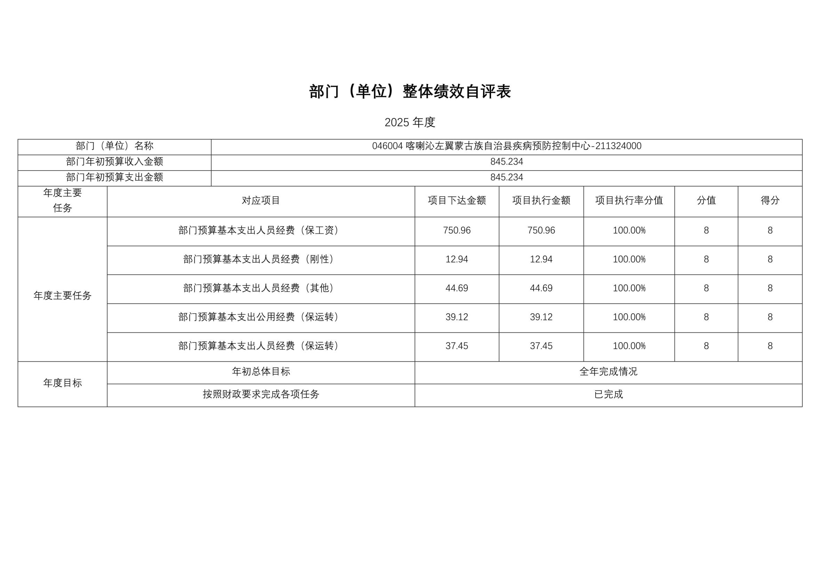
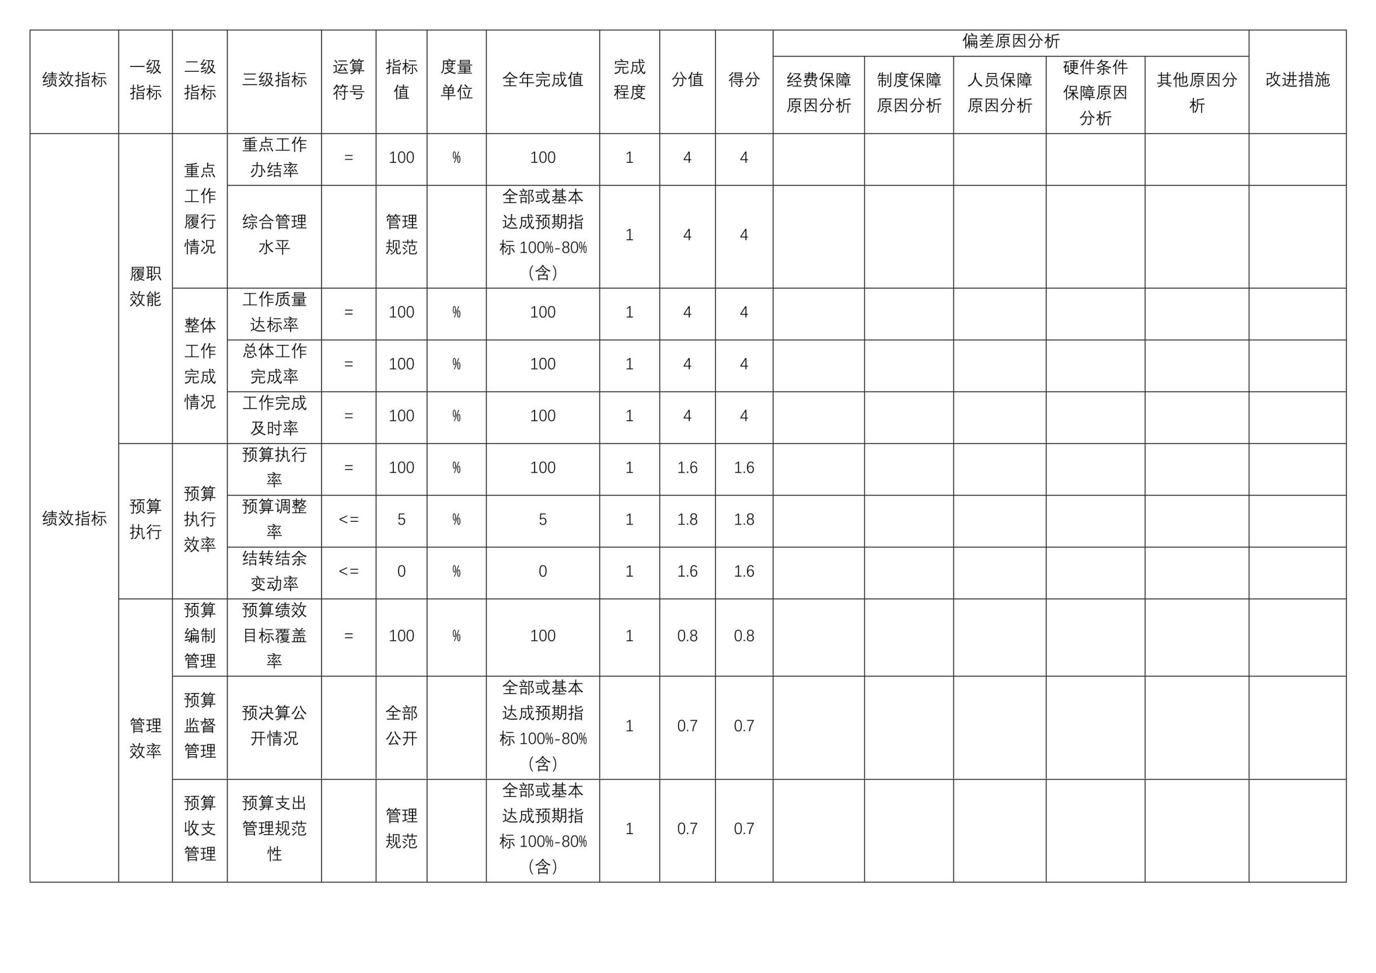
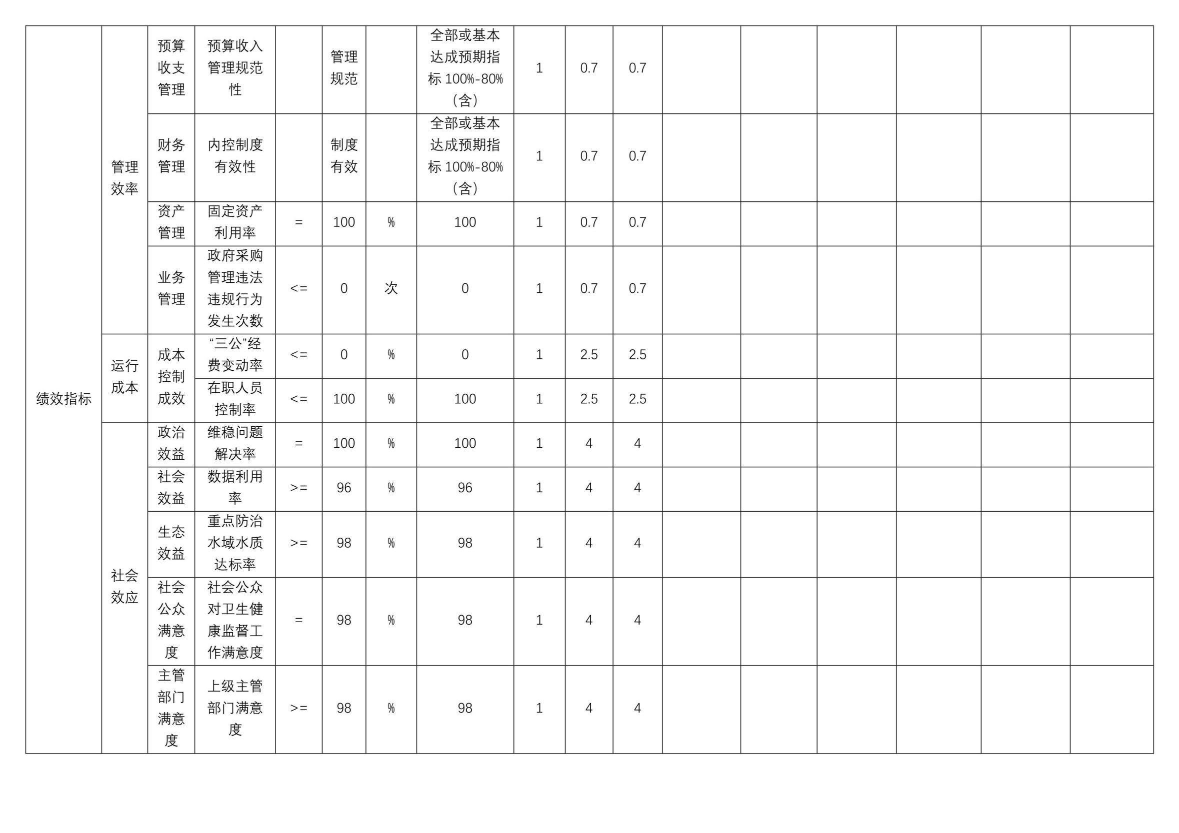
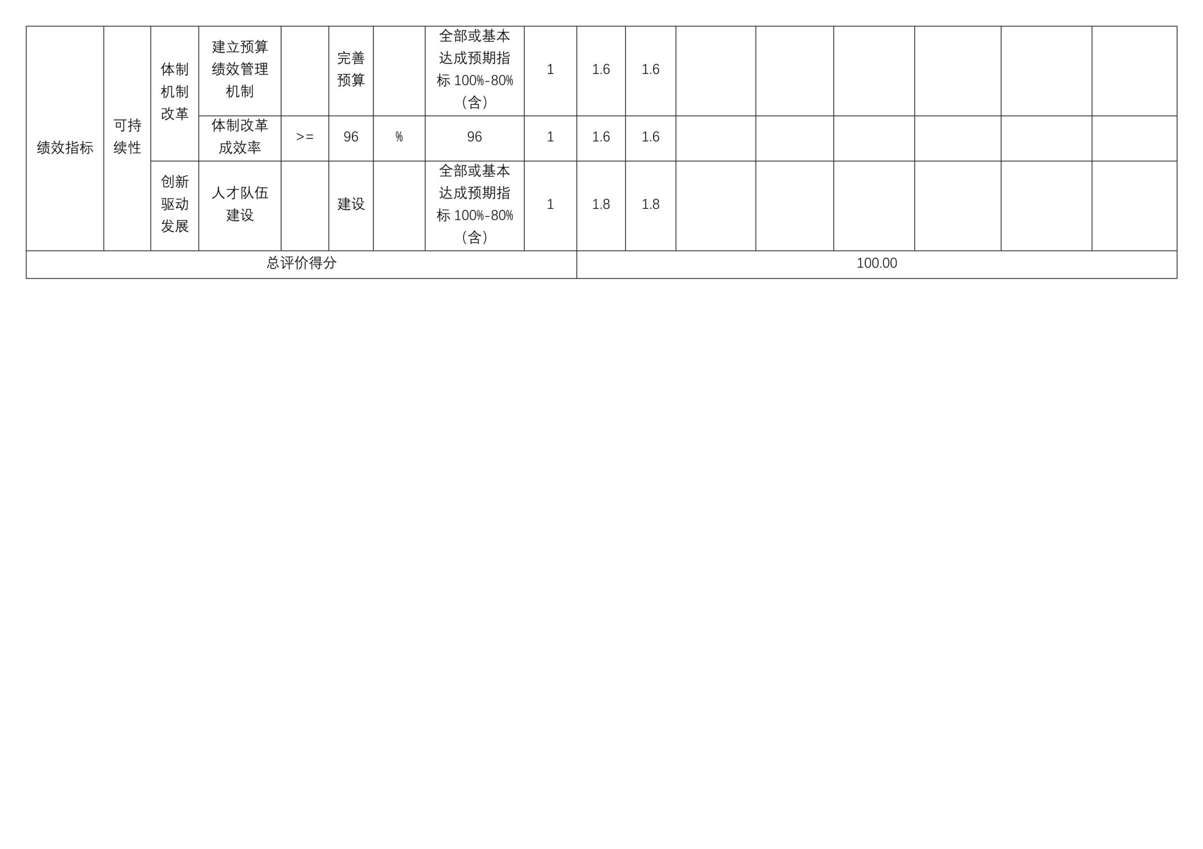
预算项目(政策)绩效自评表
(2025年度)
项目(政策)名称 |  |  | 从业人员预防性体检费用
主管部门 |  |  | 喀喇沁左翼蒙古族自治县卫生健康局-
实施单位 |  |  | 喀喇沁左翼蒙古族自治县疾病预防控制中心-
项目预算金额（万元） |  |  | 25.23 |  |  | 全年执行数（万元） |  |  | 25.23 |  |  |  |  | 执行率 |  |  | 100%
年度总体目标 | 年初设定目标 |  |  |  |  |  |  |  |  | 全年实际完成情况
年度总体目标 | 开展从业人员上岗前预防性体检可以有效保证在我县从事的以上种类工作人员中无患有手癣、指甲癣、手部湿疹、发生于手部的银屑病或者鳞屑、渗出性皮肤病痢疾、伤寒、甲型病毒性肝炎、戊型病毒性肝炎、活动性肺结核、化脓性或渗出性皮肤病及其他有碍饮用水卫生的疾病的和病原携带者等人员，患有以上疾病或治愈前不得从事直接公共场所直接为顾客服务的工作，以保障被服务人员身体健康。 |  |  |  |  |  |  |  |  | 实际本年已完成14630人。我单位按照规定和文件要求，积极做好预从业人员预防性体检工作，制定了一系列规章制度，严格要求工作人员，规范业务，加大工作力度，及时的完成体检和健康证发放工作。建立信息平台，做好健康信息录入，实行健康信息数据库管理，加载了从业人员服务信息管理系统，实现了健康档案数据化，工作信息化、科学化、规范化。体检工作人员注重热情的服务态度、优质的服务质量，切实改变工作作风，自觉接受群众监督，积极开展多种便民服务。得到了群众的认可和赞许。
绩效指标 | 一级指标 | 二级指标 | 三级指标 | 年度目标值 |  |  | 全年  完成值 | 完成程度 | 分值 | 得分 | 未完成原因分析 |  |  |  |  |  | 改进措施
 |  |  |  | 运算  符号 | 内容 | 度量  单位 |  |  |  |  | 经费保障 | 制度保障 | 人员保障 | 硬件条件保障 | 其他 | 原因说明 | 改进措施
绩效指标 | 产出指标 | 数量指标 | 保健对象体检人数 | = | 27272 | 人 | 14630 | 54.0% | 8.3 | 0 | √ |  |  |  |  | 经费保障:做项目库时上一年度资金未到位，本年做了两年的资金申请，因此指标值为两年的数值，实际本年已完成14630人。 | 经费保障:做项目库时上一年度资金未到位，本年做了两年的资金申请，积极与财政部门沟通，及时申请等各种流程。
绩效指标 | 产出指标 | 数量指标 | 健康体检人数 | >= | 27272 | 人 | 14630 | 54.0% | 8.3 | 4.482 | √ |  |  |  |  | 经费保障:做项目库时上一年度资金未到位，本年做了两年的资金申请，因此指标值为两年的数值，实际本年已完成14630人。 | 经费保障:做项目库时上一年度资金未到位，本年做了两年的资金申请，积极与财政部门沟通，及时申请等各种流程。
绩效指标 | 产出指标 | 质量指标 | 免费健康体检率 | >= | 100 | % | 100 | 100% | 8.3 | 8.3
绩效指标 | 产出指标 | 质量指标 | 符合条件对象覆盖率 | >= | 100 | % | 100 | 100% | 8.5 | 8.5
绩效指标 | 产出指标 | 时效指标 | 项目完成及时率 | >= | 100 | % | 100 | 100% | 8.3 | 8.3
绩效指标 | 产出指标 | 成本指标 | 健康体检补助标准 | = | 55 | 元/人 | 55 | 100% | 8.3 | 8.3
绩效指标 | 效益指标 | 经济效益指标 | 个人负担比例 | <= | 0 | % | 0 | 100% | 5.7 | 5.7
绩效指标 | 效益指标 | 社会效益指标 | 改善特殊家庭生活条件 |  | 改善 |  | 全部或基本达成预期指标100%-80%（含） | 100% | 5.7 | 5.7
绩效指标 | 效益指标 | 生态效益指标 | 水质改善情况 |  | 改善 |  | 全部或基本达成预期指标100%-80%（含） | 100% | 5.7 | 5.7
绩效指标 | 效益指标 | 可持续影响指标 | 提升社会工作服务机构持续运营能力 |  | 提升 |  | 全部或基本达成预期指标100%-80%（含） | 100% | 5.7 | 5.7
绩效指标 | 满意度指标 | 服务对象满意度指标 | 体检对象满意度 | >= | 95 | % | 95 | 100% | 5.7 | 5.7
绩效指标 | 满意度指标 | 服务对象满意度指标 | 人民群众满意度 | >= | 95 | % | 95 | 100% | 5.8 | 5.8
绩效指标 | 满意度指标 | 社会公众满意度指标 | 受惠群众满意度 | >= | 95 | % | 95 | 100% | 5.7 | 5.7
指标自评得分小计 |  |  | 77.88 |  |  | 预算执行率得分 |  |  | 10 |  | 减分项 |  | 0 | 绩效自评总得分 |  |  | 87.88

